Veselé Vánoce
a
šťastný Nový rok.

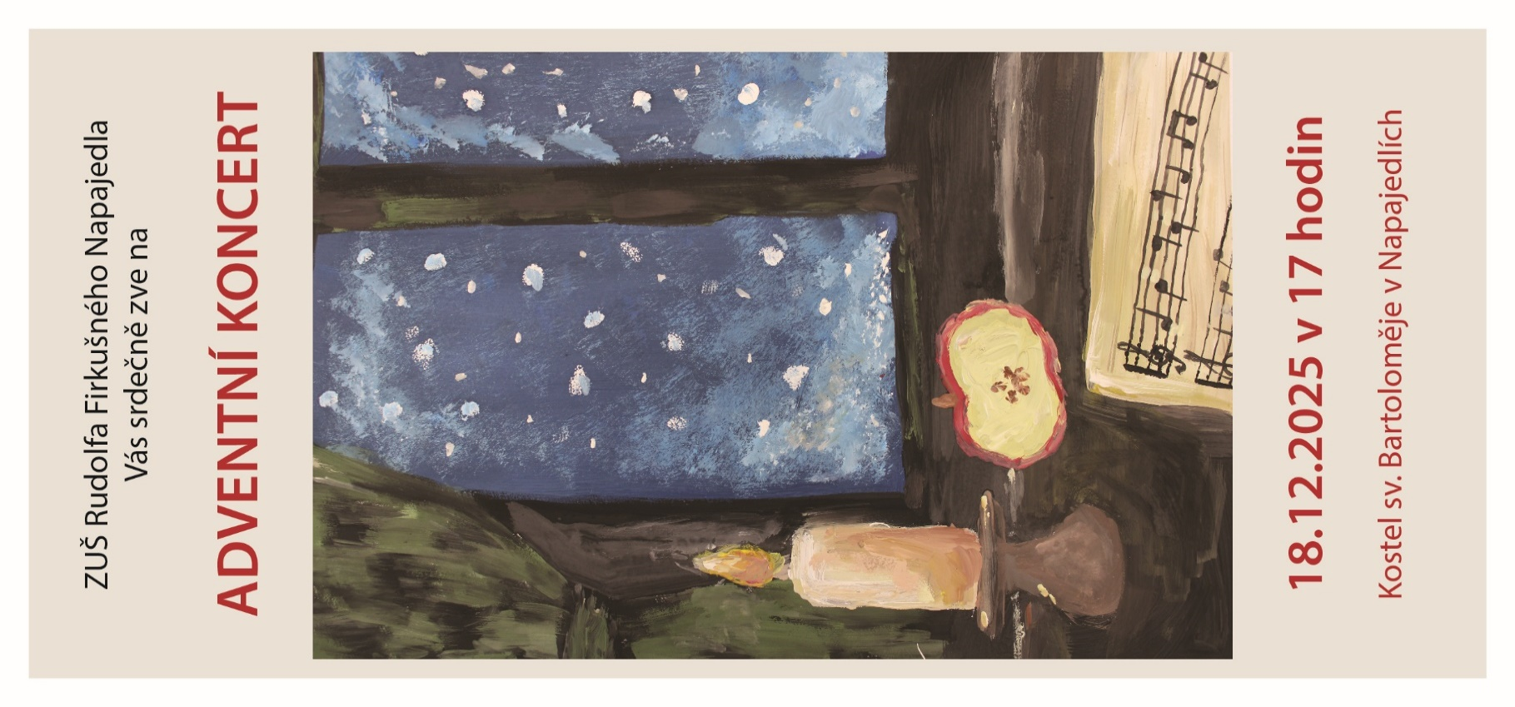

Program:

- A. L. Webber: Pie Jesu
M. V. Šteyer:
Dvě barokní taneční melodie
Dvě barokní melodie
K. Hirschmentzel: Saltus civilis
Smyčcový soubor

- Anonym: Zima
J. Saidlová: Vánoční
P. Jurkovič: Vánoční stromeček
Pěvecký sbor Zpěváček

- J. Hook: Terzetto - Allegro, Andante
Komorní hra fléten

- J. S. Bach: Jesu, Joy of Mans Desiring
Anna Hrubá - housle

- Anonym: Dona nobis pacem
Beáta Komárková - zpěv
Terezie Slavíková - zpěv
Sofie Vavrušová - zpěv

- E. Hauge: Prelude
Akordeonový soubor

- Anonym: Kouzelná noc
H. Vissing: Zasněný sněhulák
C. Gervaise: Bransle
Flétnový a kytarový soubor

- A. Vivaldi: Koncert a moll - 1. věta
Tadeáš Kocourek - housle

- G. Gabrieli: La Spiritata
Žesťový soubor

- A. Dvořák: Biblické písně - píseň č. 5
Jiří Giesl - zpěv

- A. Vivaldi - J. S. Bach:
Koncert a moll - 3. věta
Lenka Kuběnová - varhany

- G. Fingen: Menuet
T. Susato: Pastýřský tanec
Dechovka

- Anonym: Halelluja
T. Susato: Cum de Core
G. F. Handel: Canticorum Iubilo
N. Rota: Canto di Gloria
F. Kumpera: Zimní ukolébavka
Koleda: Adeste fideles
Pěvecký sbor HeXaM

Program připravili učitelé:

Dáša Kaňovská - č. 1, 4, 8
Michal Šimůnek - č. 3, 7
Jan Prokop - č. 7
Martin Kot - č. 6
Alexandr Kunert - č. 9
Jan Divoký - č. 12
Eva Veselá - č. 2, 5, 10, 13

Klavírní spolupráce:

Sabina Buiová - č. 2, 5, 8, 10, 13
Lenka Kuběnová - č. 4

Ilustrace:

Edita Šolarová

